**Описание функциональных характеристик**

**ПО “ГС Софтваре (GC Software)”**

# 

# **Аннотация**

Настоящий документ содержит описание функциональных характеристик ПО “ГС Софтваре (GC Software)”, в том числе описание ПО, информацию о назначении ПО, описание основных функциональных характеристик и возможностей ПО, а также задачи, реализуемые при помощи платформы.

# **Содержание документа**

Аннотация 2

Содержание документа 3

Описание и назначение ПО 4

Выполнение программы 4

Задача: “Процесс создания новой Группы и загрузки Базового пакета документов” 4

Задача: “Просмотр базы ОСВ” 7

Задача: “Просмотр баланса выбранной группы компаний” 8

Задача: “Просмотр отчета о прибылях и убытках (ОПИУ)” 12

Задача: “Просмотр данный вкладки “Верификация” за определенный период” 14

Задача: “Кредитный анализ” 15

Задача: “Создание заявки” 18

Задача: “Изменение заявки” 18

Задача: “Работа с базой данных” 19

Задача: “Работа с заявками в роли Администратора” 20

Задача: “Просмотр и работа со справочниками” 20

Задача: “Работа с безопасностью программы” 20

Информация для контактов 21

# **Описание и назначение ПО**

ПО “ГС Софтваре (GC Software)” — программное обеспечение, предназначенное для автоматизации и упрощения профессиональной деятельности риск-менеджеров и финансовых аналитиков.

ПО позволяет осуществлять:

* внутренний финансовый анализ о компаниях, данные которые загружены в базу;
* оценка показателей экономического положения компаний;
* внутренний контроль и аудит;
* консолидация данных:
* автоматическое решение по произведенному анализу;
* возможность принятия решений по поданным заявкам.

# **Выполнение программы**

**Роль: Пользователь**

## **Задача: “Процесс создания новой Группы и загрузки Базового пакета документов”**

Основные действия в требуемой последовательности:

1. После входа в программу, Пользователь попадает на главную страницу, в которой перечислены уже существующие группы.
2. При необходимости создать новую группу Пользователь нажимает на кнопку с изображением + (Рис.1).

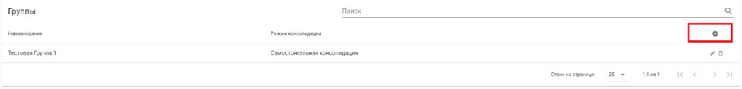

Рис.1

1. После чего, всплывает окно, запрашиваемые данные в котором, необходимо заполнить (Рис.2):

* Название;
* Режим анализа:
* Самостоятельная консолидация;
* Верификация.

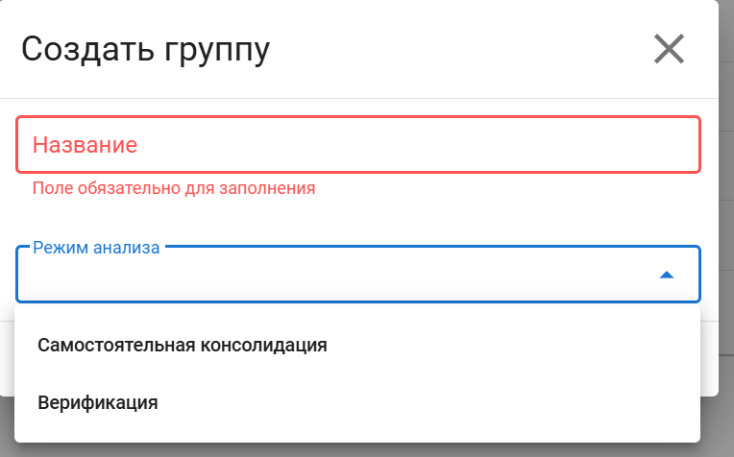

Рис.2

1. Действие по созданию группы завершается нажатием кнопки “Сохранить и закрыть”.
2. Каждая созданная группа , может состоять из нескольких юридических лиц. Для отображения и анализа данных, для компаний, необходимо создать и заполнить о них информацию.Для этого Пользователю необходимо нажать “Создать”: 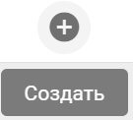

После чего всплывет окно, которое необходимо заполнить:

* Наименование;
* Полное название;
* Уровень раскрытия:
* отчетность и расшифровки;
* отчетность (в тч интерим);
* публичные данные;
* отчетность и ОСВ.
* ИНН;
* Дата регистрации.

Действие завершается после нажатия кнопки “Сохранить и закрыть”.

1. Далее при необходимости работать с определенной компаний, необходимо проставить напротив нее галочку (Рис.3). Также данные возможно редактировать, после нажатия кнопки с изображением карандаша, либо удалить компанию, нажатием на мусорную корзину.

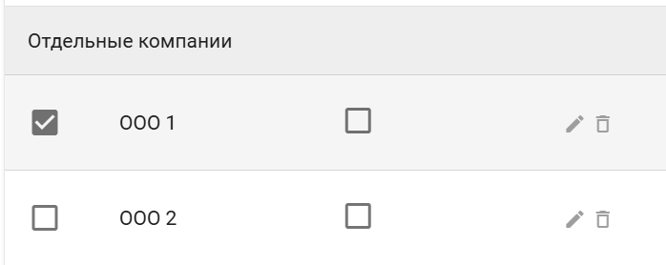

Рис.3

1. Для дальнейшей работы с Компанией, необходимо импортировать ОСВ и отчетности. Для этого в столбце под названием “Загруженные периоды” необходимо нажать на кнопку “Создать” и произвести загрузку отчетов (Рис.4).

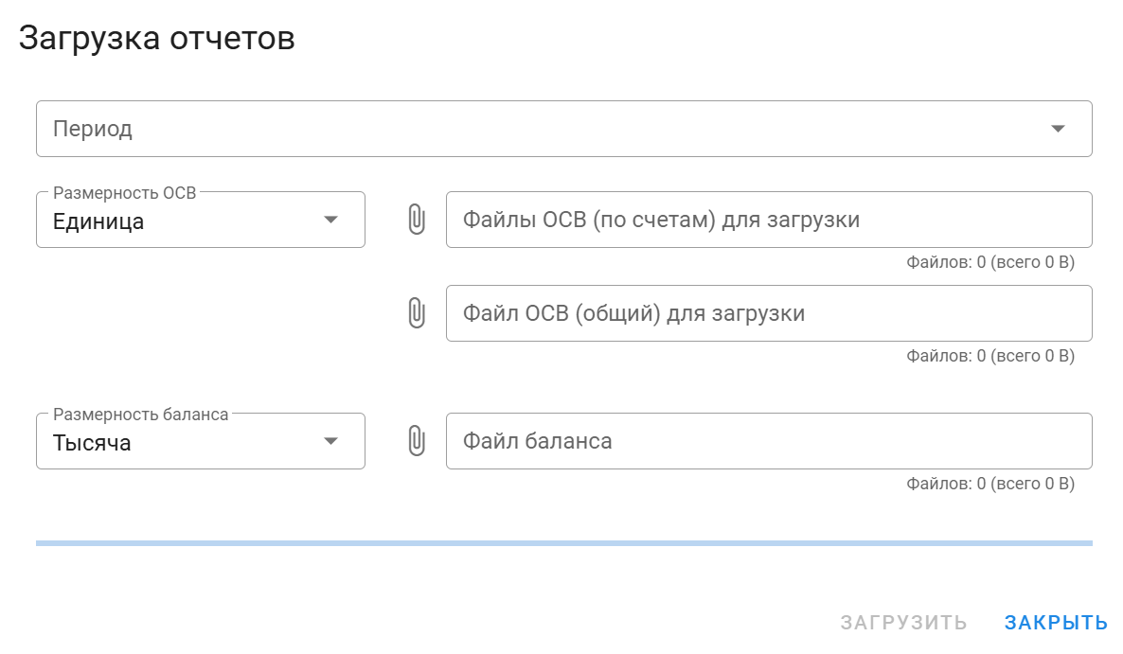

Рис.4

После чего, файлы отобразятся в таблице “Загруженные периоды” (Рис.5). При необходимости Пользователь также имеет возможность редактировать файлы (при нажатии кнопки редактирования) и удалять файлы (при нажатии кнопки с изображением мусорной корзины).

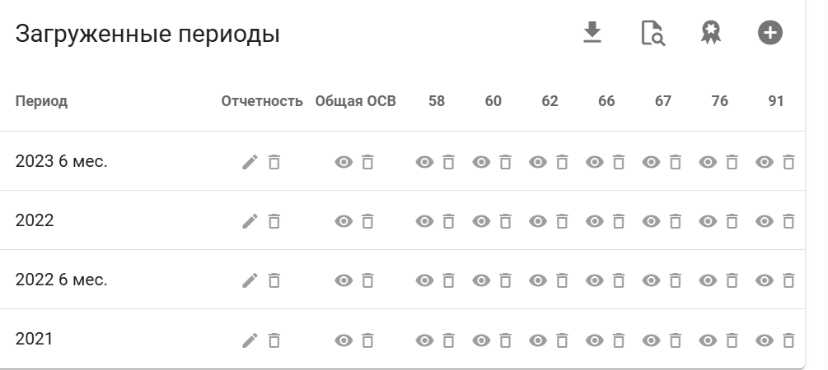

Рис.5

1. При необходимости Пользователь может воспользоваться “Формой выгрузки обогащенной отчетности”. Для этого необходимо нажать на кнопку выгрузки 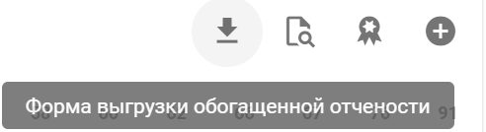. Далее в открывшемся окне заполнить информацию:

* Количество последних периодов;
* Выбрать необходимые периоды проставив галочки (не более 5).

Выгрузка происходит при нажатии кнопки: 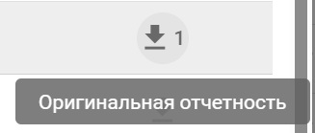.

1. Пользователь может получить обобщение имеющихся данных о юридическом лице, при нажатии на кнопку 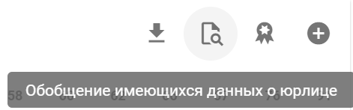. Далее Пользователю открывается окно (Рис.6).

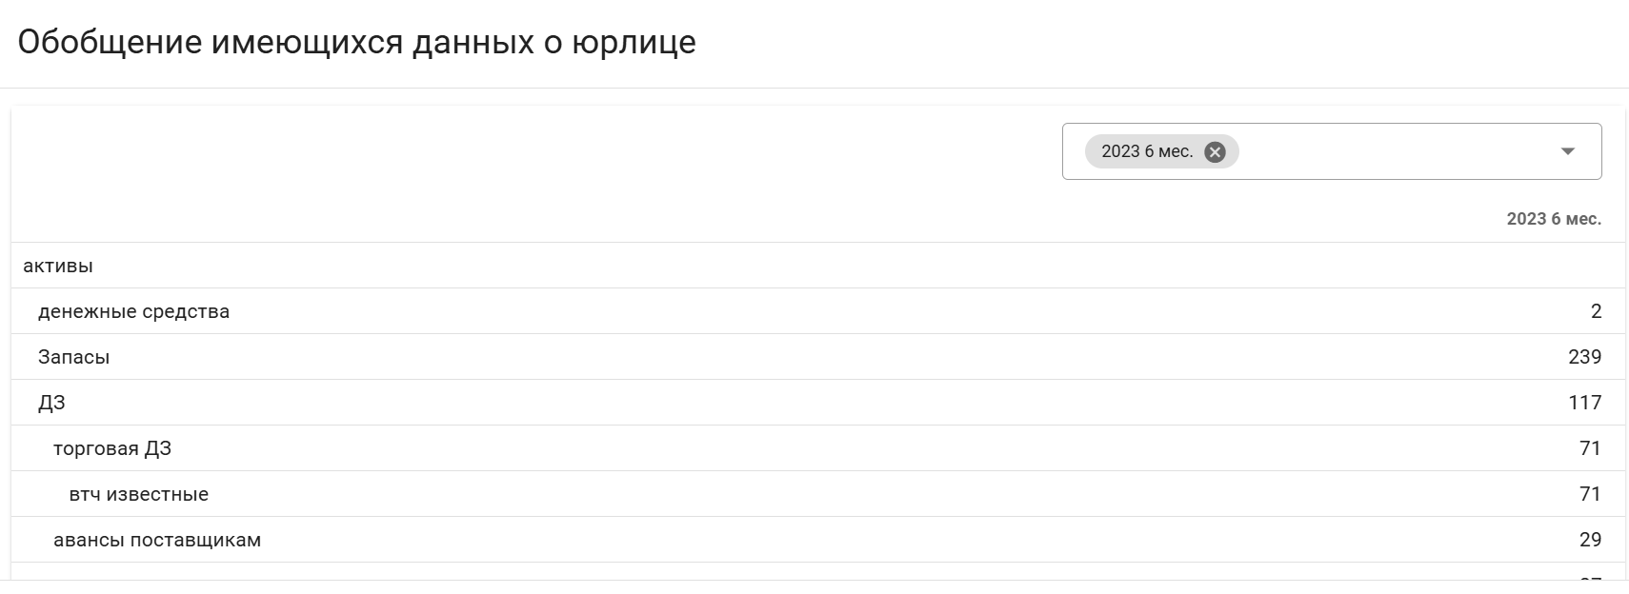

Рис.6

1. Существует возможность проверки качества произведенного учета, при нажатии на кнопку 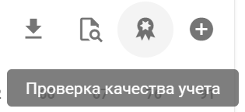. После нажатия пользователю открывается окно. После заполнения запрашиваемых данных Пользователь нажимает на “Сформировать”. Действие завершается при нажатии кнопки “Сохранить и закрыть”.

## **Задача: “Просмотр базы ОСВ”**

Основные действия в требуемой последовательности:

1. После входа в программу, Пользователь выбирает необходимую ему группу компаний и переходит во вкладку: “База ОСВ” (Рис.7).

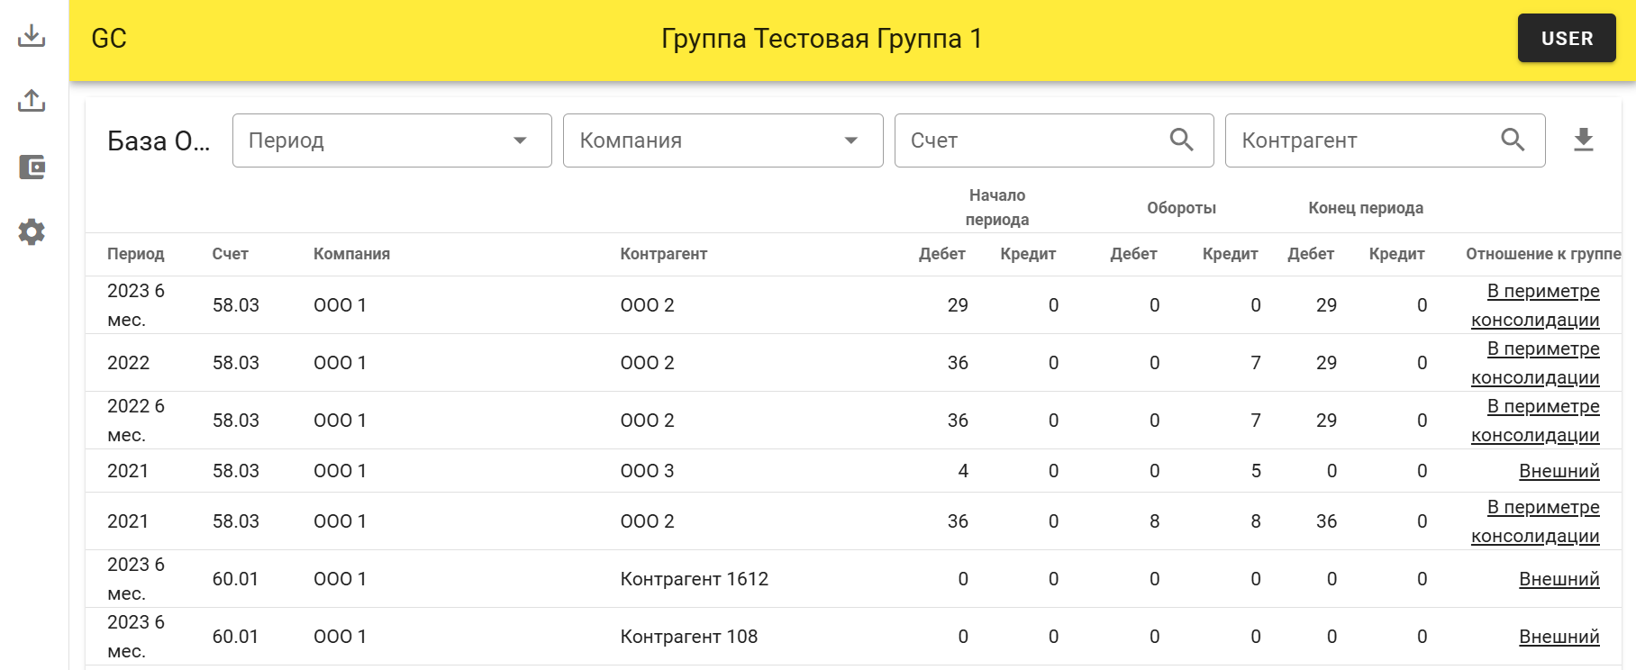

Рис.7

1. После чего Пользователь может ознакомиться с такими данными, как:

* Период;
* Счет;
* Компания;
* Контрагент;
* Начало периоде (Дебет/Кредит);
* Обороты (Дебет/Кредит);
* Конец периода (Дебет/Кредит);
* Отношение к группе:
* в периметре консолидации;
* группа вне периметра;
* акционер;
* внешний.

1. При необходимости Пользователь может скачать проводки, нажатием кнопки 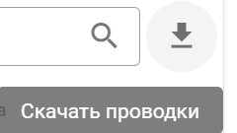. Перед нажатием на выгрузку необходимо заполнить сортировочные данные:

* Период;
* Компания;
* Счет;
* Контрагент.

## **Задача: “Просмотр баланса выбранной группы компаний”**

Основные действия в требуемой последовательности:

1. После входа в программу, Пользователь выбирает необходимую ему группу компаний и переходит во вкладку: “Баланс”.
2. Далее необходимо заполнить информацию для поиска (Рис.8):

* Период;
* Компания;
* Размерность.



Рис.8

1. Далее Пользователь может просматривать и редактировать такую информацию,как:

* Управленческое понимание бизнеса: данные об активах и пассивах;
* Исключенные активы / пассивы: контрагент ,причина,счет,сумма;
* Произвести ручную корректировку отчетности, при нажатии на кнопку + в таблице “Ручная корректировка отчетности”. После чего во всплывшем окне ввести запрашиваемые данные (Рис.9).

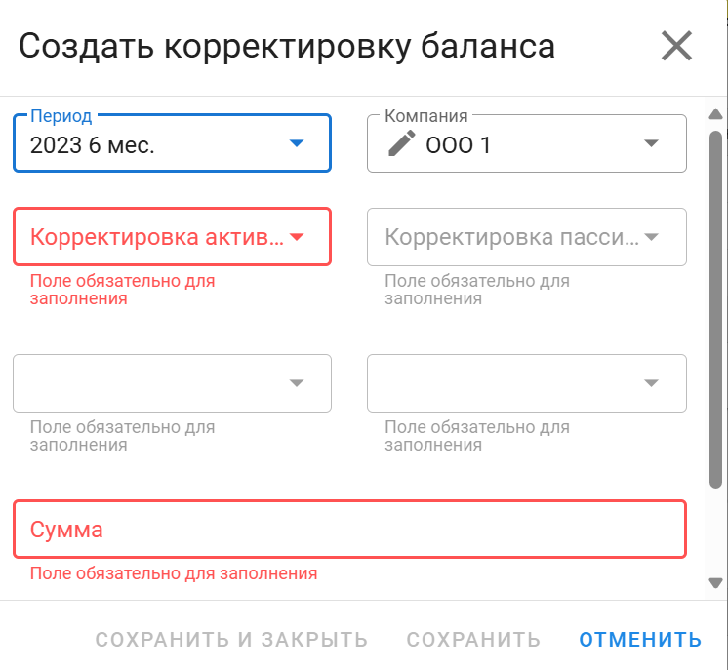

Рис.9

* Просмотреть оборачиваемость и при необходимости и при необходимости Изменить оборачиваемость за определенный период, после нажатия на кнопку редактирования.Далее необходимо заполнить данные во всплывшем окне (Рис.10).

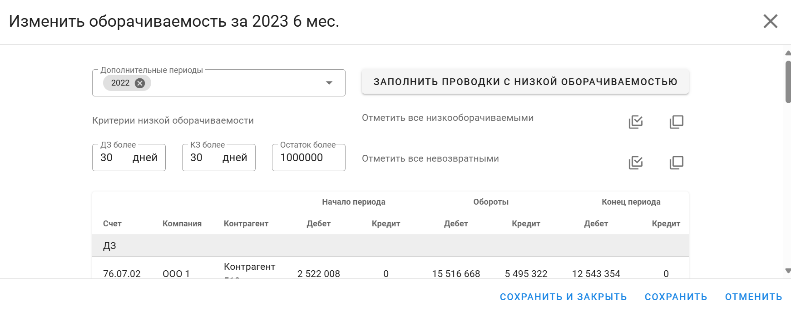

Рис.10

* Просмотреть Авансы поставщикам по 60 счету (Рис.11).

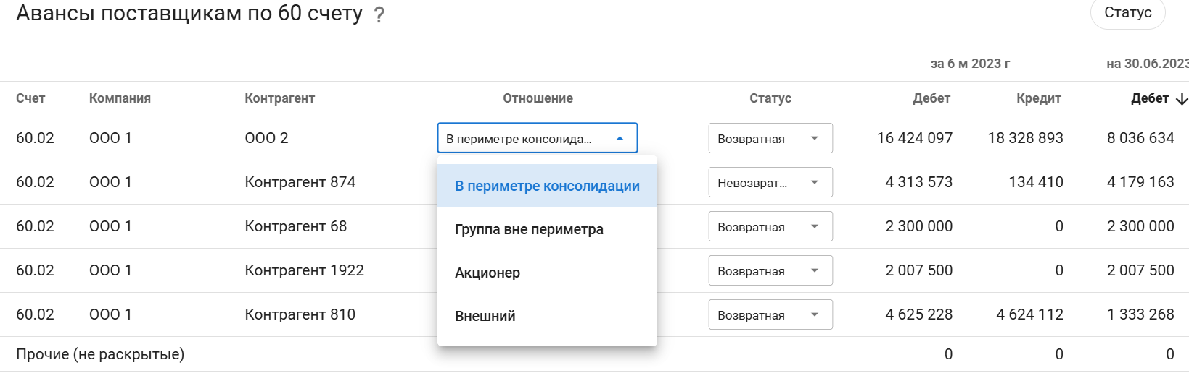Рис.11

* Просмотреть Торговую ДЗ по 62 счету (Рис.12).

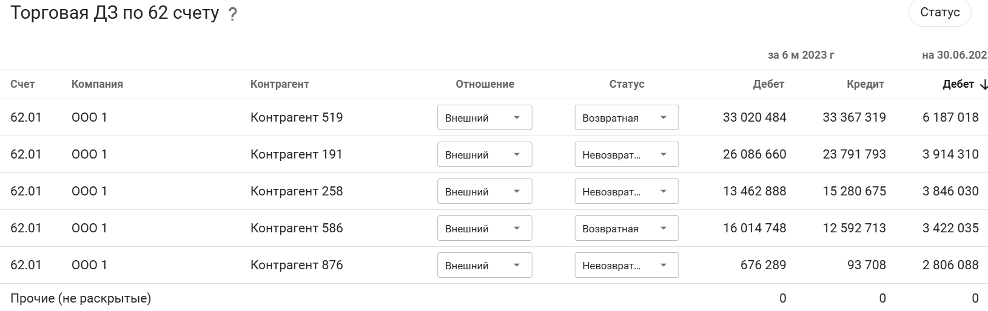

Рис.12

* Просмотреть данные относительно Прочих активов по 76 счету (Рис.13).

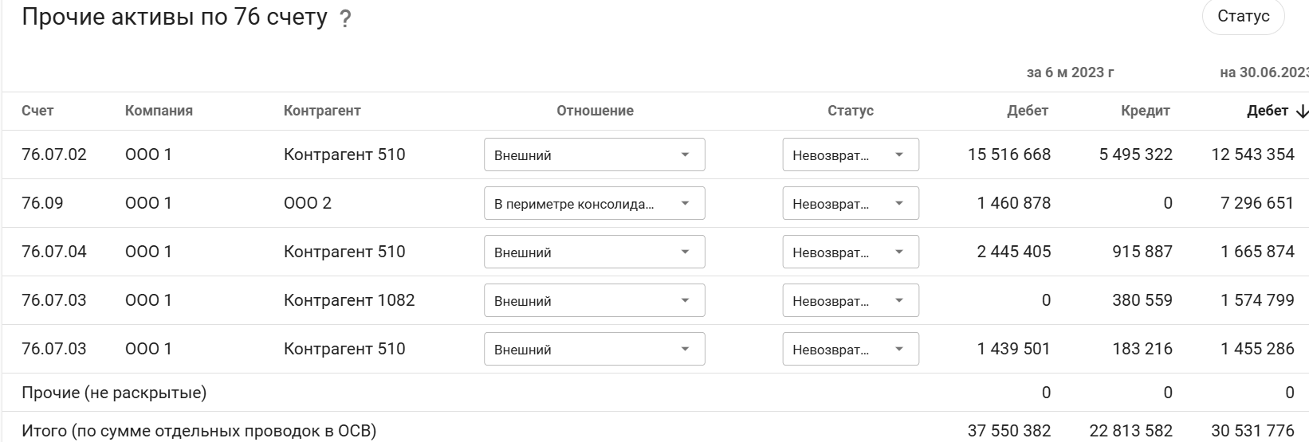

Рис.13

* Посмотреть данные торговой КЗ по 60 счету (Рис.14).

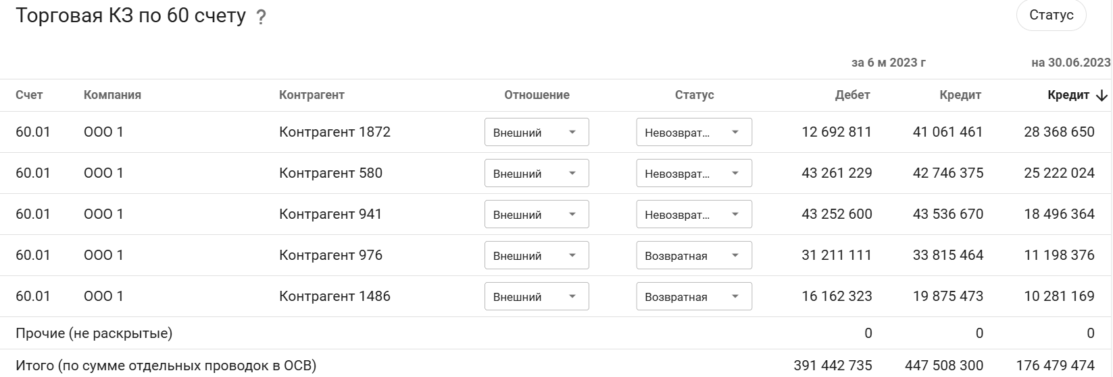

Рис.14

* Просмотреть данные по Авансу покупателей по 62 счету (Рис.15).

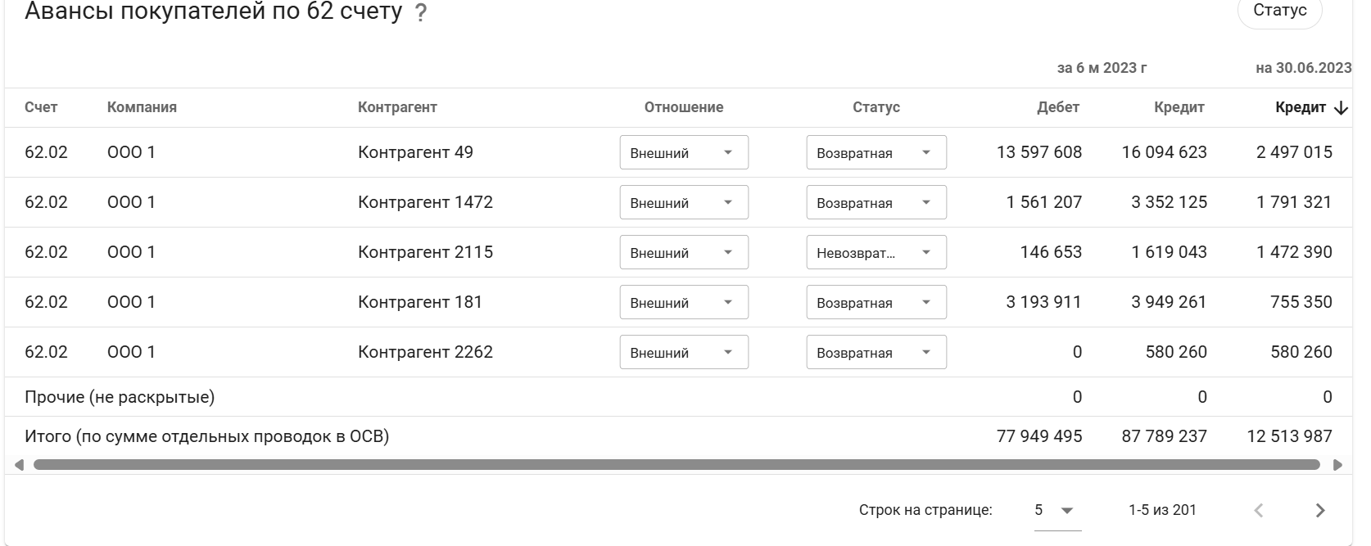

Рис.15

* Также Пользователь может просмотреть долги по 66 и 67 счету (Рис.16,17).

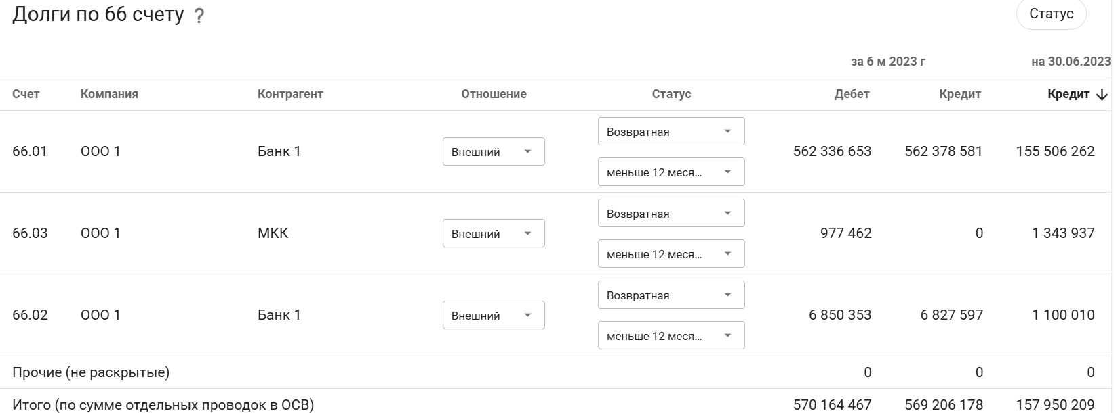

Рис.16

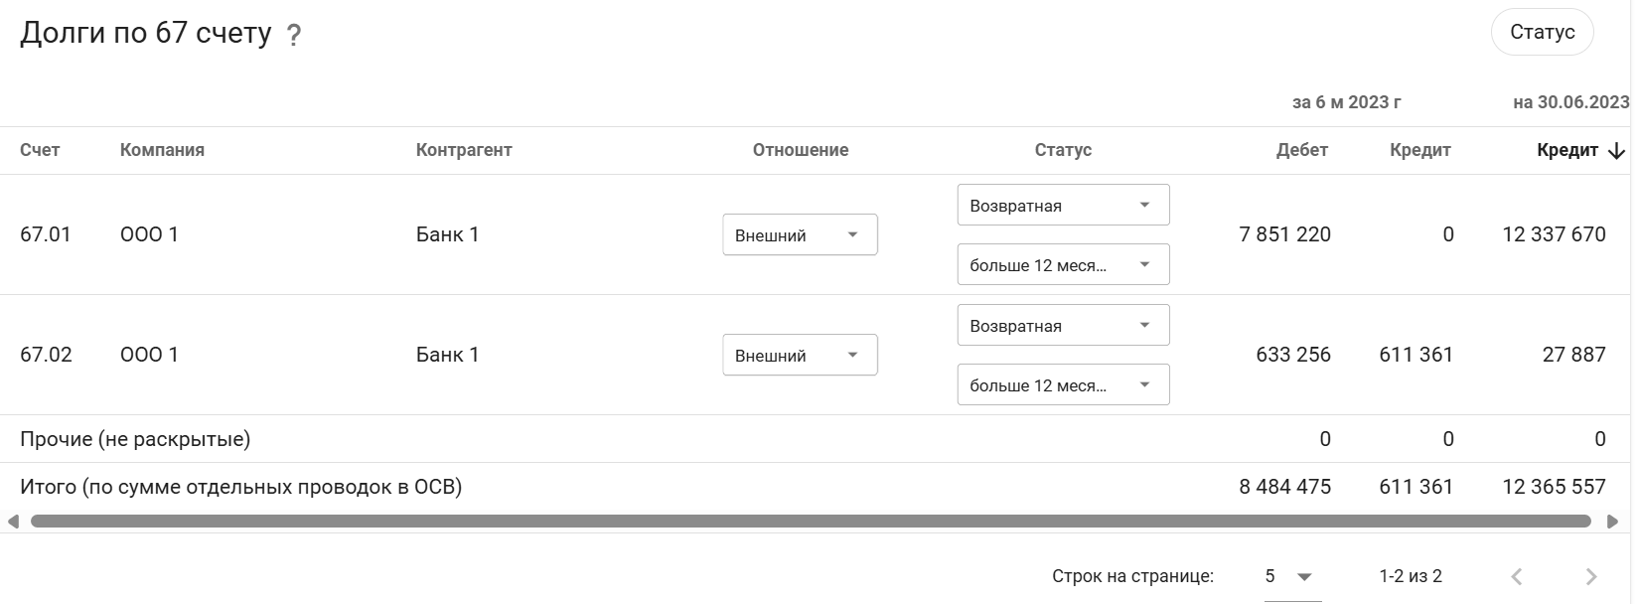

Рис.17

* Возможен просмотр прочих обязательств по 76 счету (Рис.18).

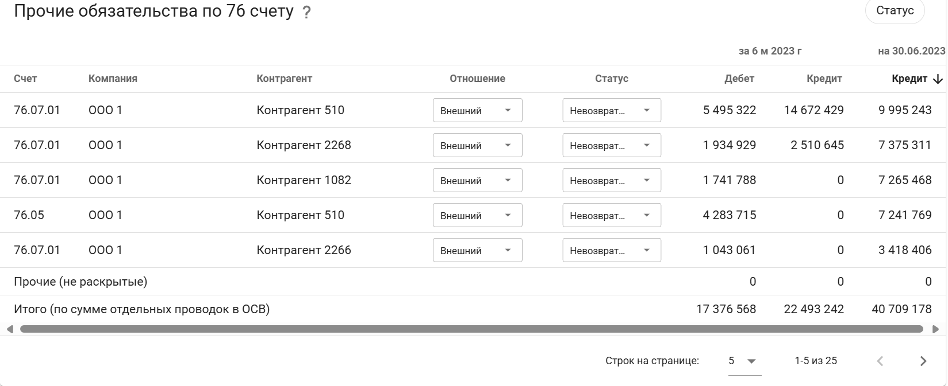

Рис.18

1. Действие просмотров завершается при получении необходимой информации.

## **Задача: “Просмотр отчета о прибылях и убытках (ОПИУ)”**

Основные действия в требуемой последовательности:

1. После входа в программу, Пользователь выбирает необходимую ему группу компаний и переходит во вкладку: “ОПИУ”.
2. Далее необходимо заполнить информацию для поиска (Рис.19):

* Период;
* Компания;
* Размерность.



Рис.19

1. После чего Пользователь может ознакомиться с такой информацией, как:

* Отчет о прибылях и убытках (Рис.20);
* Текущее отражение прочих доходов и расходов (Рис.20);

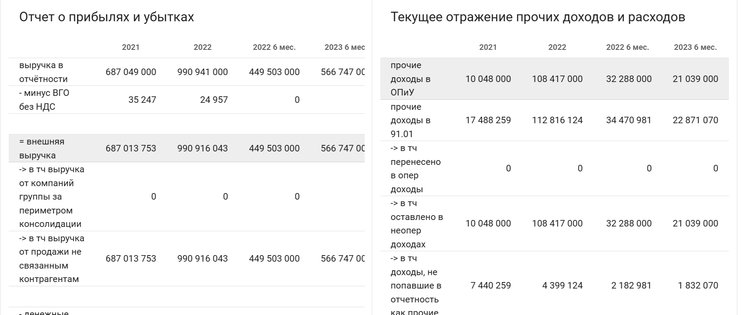

Рис.20

* Просмотреть информацию по крупным поставщикам (Рис.21).

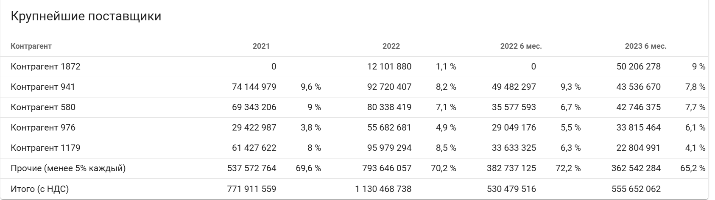

Рис.21

* Просмотреть крупных покупателей (Рис.22).

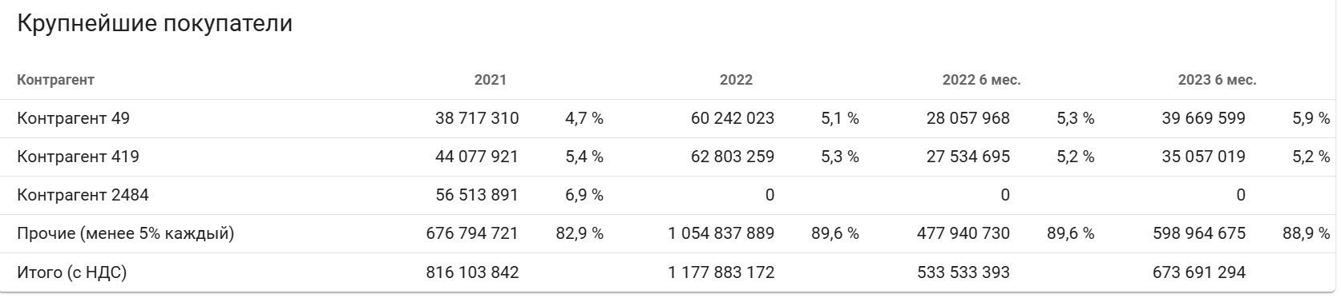

Рис.22

* Просмотреть данные о доходах согласно счету 91.1 (Рис.23). Пользователь может маркировать данные, как : Значимые и Незначимые доходы, что в последующем отобразиться в программе и расчетах.

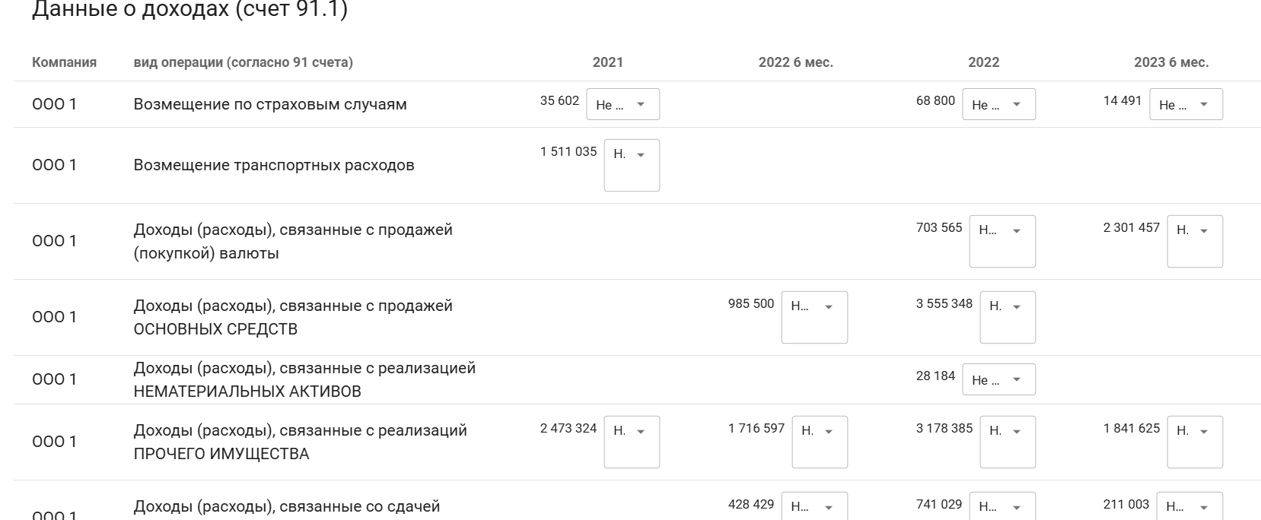

Рис.23

* Просмотреть данные о расходах (Рис.24).

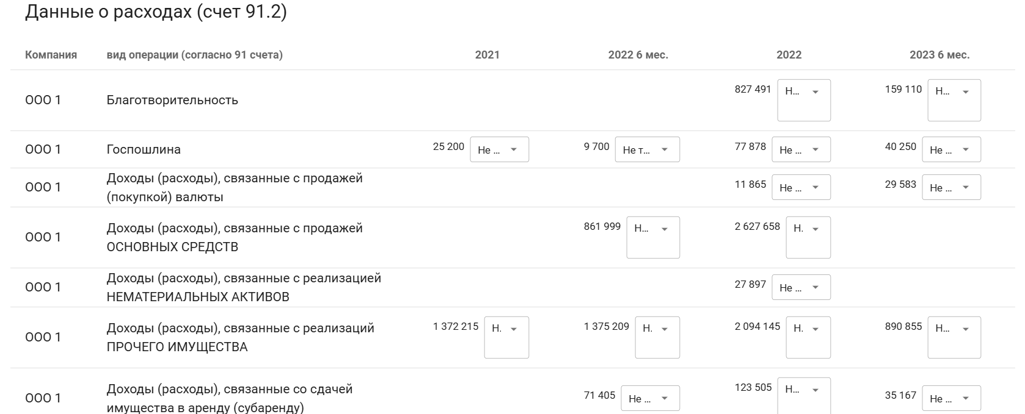

Рис.24

## **Задача: “Просмотр данный вкладки “Верификация” за определенный период”**

Основные действия в требуемой последовательности:

1. После входа в программу, Пользователь выбирает необходимую ему группу компаний и переходит во вкладку: “Верификация”.Данная вкладка предназначена для того, чтобы понять полную ли отчетность предоставила компания
2. Далее необходимо заполнить информацию для поиска:

* Период.

1. Выставив необходимый период программа показывает необходимые, обобщенные данные и отражает процент совпадения (Рис.25).

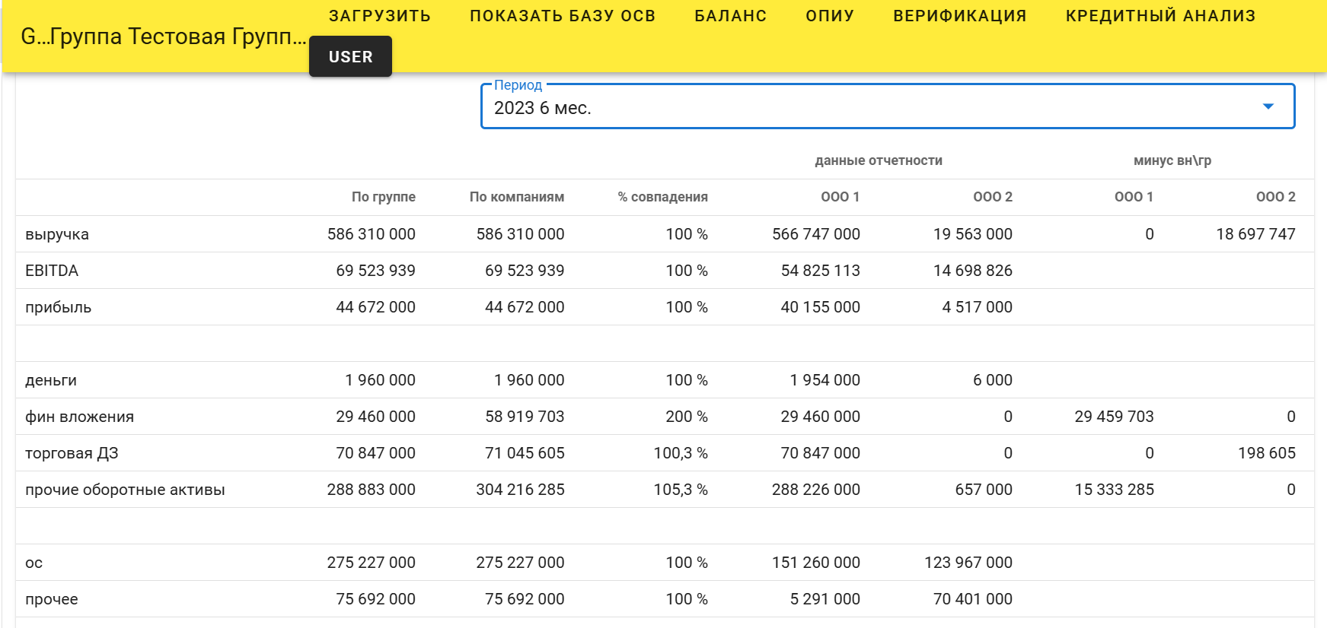

Рис.25

## **Задача: “Кредитный анализ”**

Основные действия в требуемой последовательности:

1. После входа в программу, Пользователь выбирает необходимую ему группу компаний и переходит во вкладку: “Кредитный анализ”. Данная вкладка выступает опросником, который должен заполнить Пользователь (Аналитик).
2. По каждому из приведенных разделов, Пользователь (Аналитик) пишет свое заключение относительно компании. Существуют такие разделы,как:

* Резюме - Пользователь прописывает основные выводы по клиенту (Рис.26);

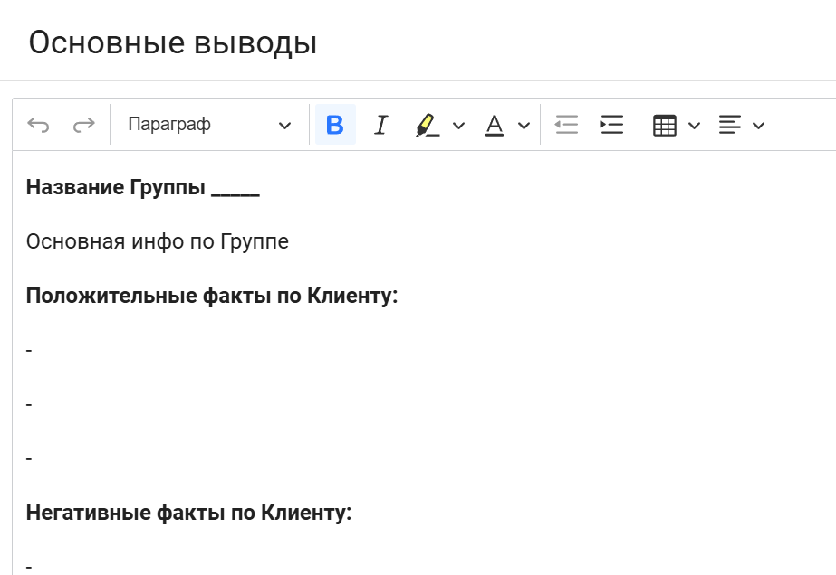

Рис.26

* Операционная деятельность- Пользователь добавляет виды деятельности компании (Рис.27);

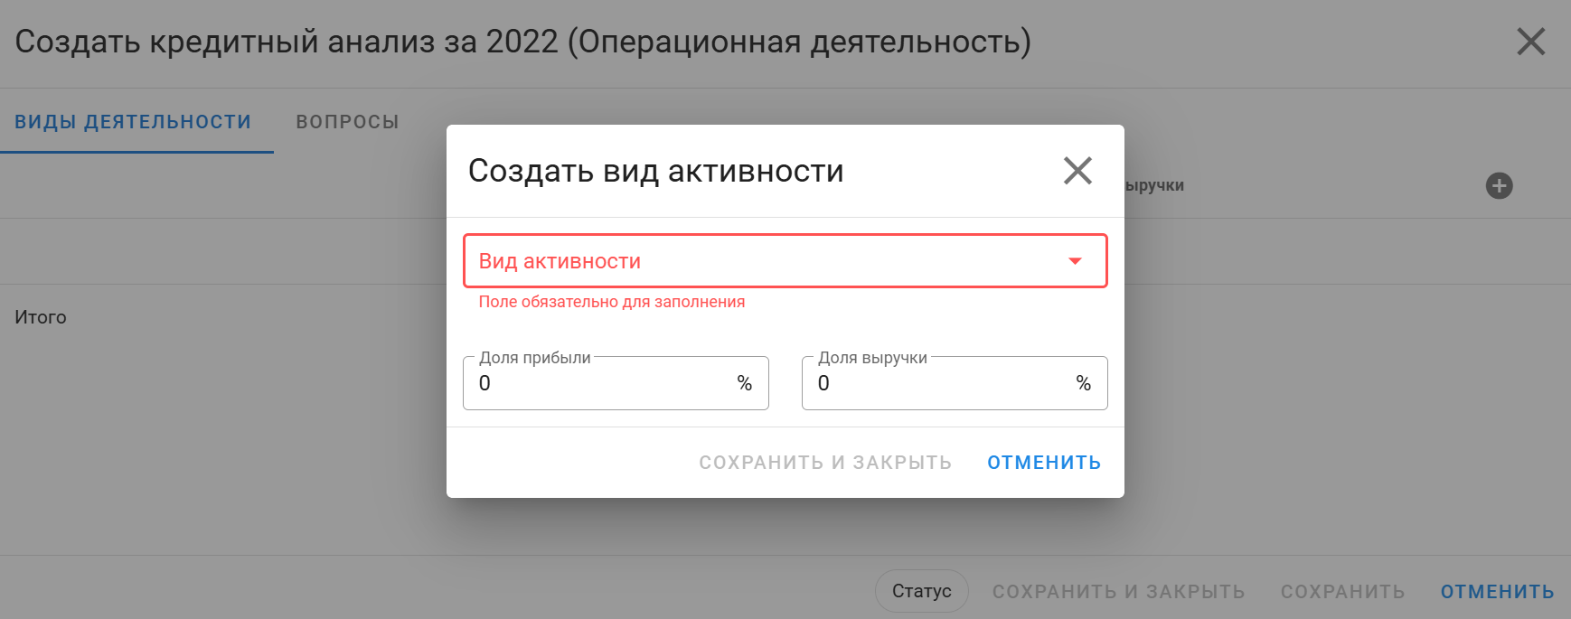

Рис.27

* История группы- Пользователь указывает основные этапы создания группы, также может задать дополнительный вопрос клиенту (Рис.28);

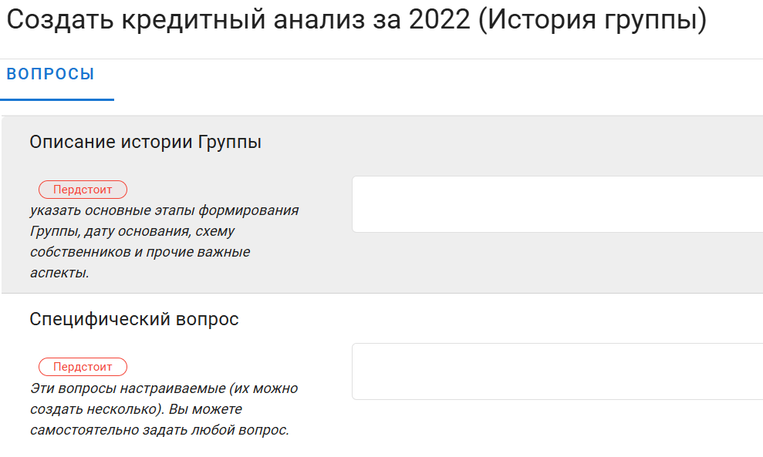

Рис.28

* Схема владения и операции- Пользователь может просмотреть схему группы,детальное раскрытие, связанных физ.лиц и задать вопросы (Рис.29);

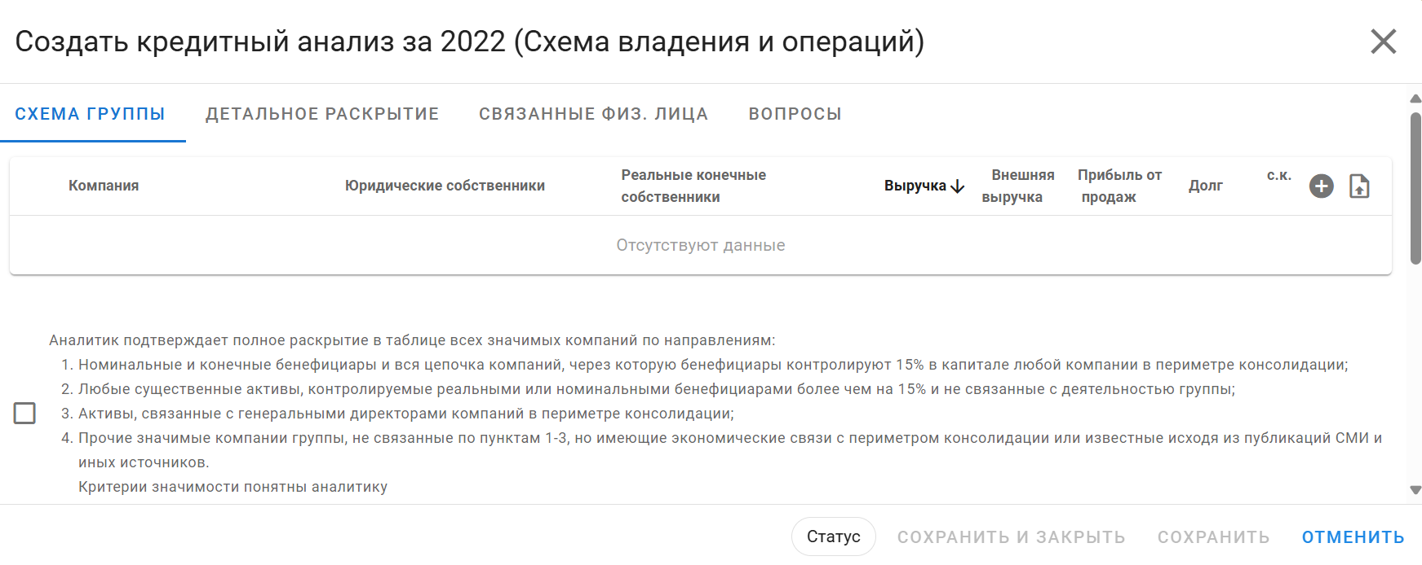

Рис.29

* Основные средства;
* Портфель контрактов- Пользователь может вставить таблицу с портфелем контрактов или задать доп.вопрос (Рис.30);

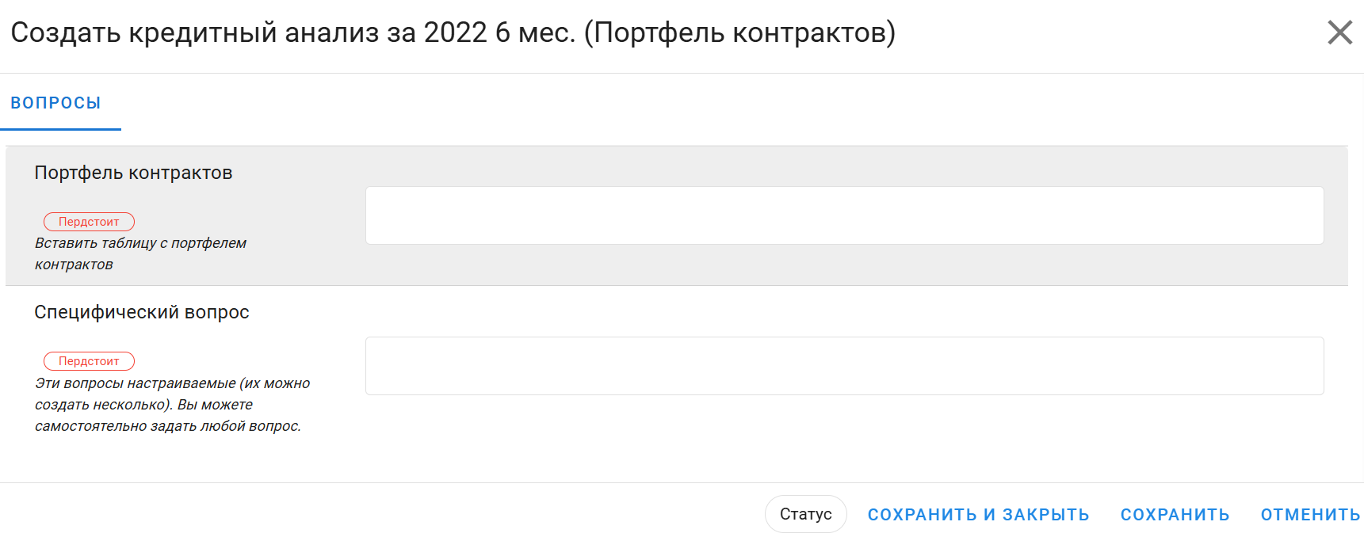

Рис.30

* Финансовый анализ- описать динамику и указать основные влияющие факторы. Описать из чего состоит Баланс Клиента. Оценить качество ДЗ, Запасов, КЗ.;
* Кредитный портфель- создать кредитный анализ (Рис.31);

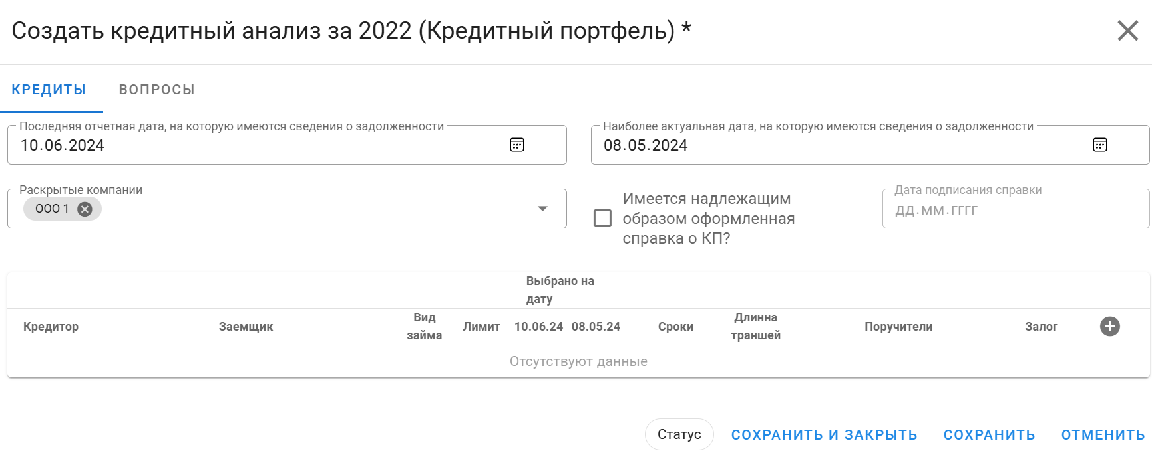

Рис.31

* Прогноз движения денежных средств;
* Поставщики и покупатели- Детали отношений с топ 5 поставщиков и покупателей.

1. Созданные данные возможно скопировать нажав на кнопку копии, после чего всплывет окно (Рис.32) и необходимо будет заполнить запрашиваемую информацию

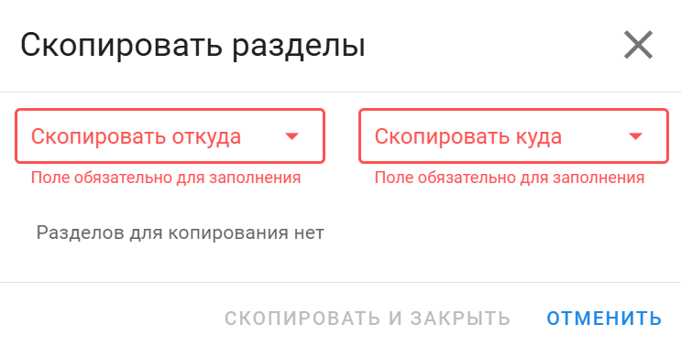

Рис.32

1. Каждое действие оканчивается нажатием кнопки “Сохранить и закрыть”.

## **Задача: “Создание заявки”**

Основные действия в требуемой последовательности:

1. После входа в программу, Пользователь переходит на вкладку “Заявки”.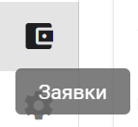
2. Далее нажимает на кнопку , после чего создает новую заявку.
3. После нажатия всплывает окно, данные в котором необходимо заполнить (Рис.33):

* Номер заявки кредитного конвейера;
* Условия применения ИИ;
* Силинг на продукт;
* Стоимость;
* Прирост кредитного портфеля;
* Поручительство/новый клиент;
* Период;
* Дополнительные данные.

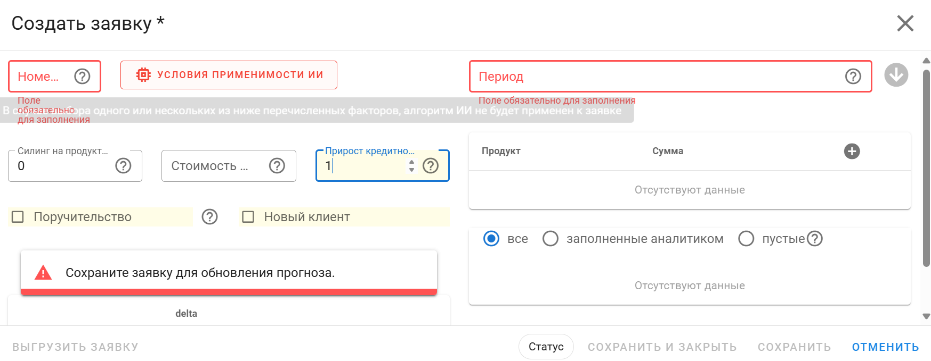

Рис.33

1. Действие завершается нажатием кнопки “Сохранить и закрыть”.

## **Задача: “Изменение заявки”**

Основные действия в требуемой последовательности:

1. После входа в программу, Пользователь переходит на вкладку “Заявки”.
2. Далее для того, чтобы принять решение по заявке, либо отредактировать имеющиеся данные, необходимо выбрать заявку и нажать . После чего всплывет новое окно с данными.
3. После редакции данных, Пользователь должен отметить, в каком статусе находится заявка (Рис.34)

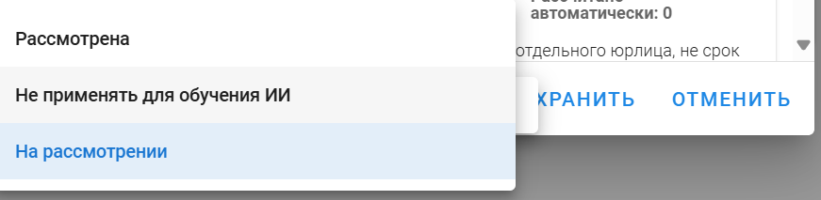

Рис.34

1. Если заявка была рассмотрена необходимо проставить результат по поданной заявке (Одобрено/отказано) (Рис.35).

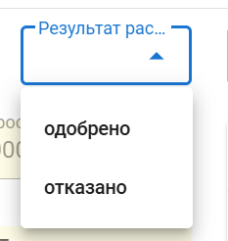

Рис.35

1. Действие завершается нажатием кнопки “Сохранить и закрыть”.

**Роль: Администратор**

Администратору доступны все ранее описанные задачи, также открыты дополнительные возможности.

## **Задача: “Работа с базой данных”**

Основные действия в требуемой последовательности:

1. После входа в программу,Администратор переходит во вкладку “Настройки”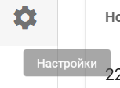.
2. Далее Администратор попадает на панель “Работа с базой данных”.
3. Администратор может видеть уже существующие базы данных и работать с ними.

## **Задача: “Работа с заявками в роли Администратора”**

Основные действия в требуемой последовательности:

1. После входа в программу,Администратор переходит во вкладку “Настройки”.
2. Далее Администратор переходит в раздел “Заявки”, где отображаются созданные пользователем заявки клиентов.
3. Для просмотра заявок возможно их отсортировать по критериям:

* Группа;
* Период;
* Номер;
* Статус;
* Результат исполнения;
* Автор.

1. При необходимости Администратор может выгрузить информацию для обучения искусственного интеллекта, нажав на кнопку “Выгрузить модель”.

## **Задача: “Просмотр и работа со справочниками”**

Основные действия в требуемой последовательности:

1. После входа в программу,Администратор переходит во вкладку “Настройки”.
2. Далее Администратор переходит в раздел “Справочники”. Где происходит основная работа.
3. Возможен просмотр и редактирование таких справочников,как:

* Балансовые счета (каждую строку балансового счета возможно отредактировать или удалить);
* Кредитный анализ ( существует возможность редактирования видов деятельности, и вводить базовые вопросы, которые отображаются у Пользователя во вкладке “Кредитный анализ)
* Прогнозирование (возможно создавать и редактировать вопросы для прогнозирования результатов. Затрагиваются вопросы,как и в кредитном анализе, но с дополнительными расширениями)
* Алгоритмы (создание алгоритмов, без общей модификации кода программы).

## **Задача: “Работа с безопасностью программы”**

Основные действия в требуемой последовательности:

1. После входа в программу,Администратор переходит во вкладку “Настройки”.
2. Далее Администратор переходит в раздел “Безопасность”.
3. На вкладке отображаются уже существующие Пользователи в программе, а также их учетные данные которые возможно редактировать, удалять, либо создавать новые.

# Информация для контактов

Для контактов с командой разработчиков просьба обращаться по следующим контактам:

e-mail: [support@gc-soft.ru](mailto:support@gc-soft.ru)